团体标准《阳朔九龙藤蜂蜜》
（征求意见稿）编制说明

一、项目来源
根据《关于下达2022年第八十批团体标准制修定项目计划的通知》（桂标协〔2022〕196号）文件精神，由阳朔县农业农村局提出，阳朔县农业农村局、阳朔县市场监督管理局、阳朔县畜牧站、阳朔县农业技术推广站、阳朔县蜂业协会共同起草的团体标准《阳朔九龙藤蜂蜜》（项目编号：2022-8001）获批立项。
二、项目背景及目的意义
阳朔九龙藤蜂蜜蜜源为九龙藤，学名龙须藤，《中华本草》、《全国中草药大词典》上记载其特征:有卷须，其根、茎可入药，药性:微苦、平、无毒，功效祛风除湿，行气活血。九龙藤主产地位于桂林漓江风景名胜保护区内，同时也是中国南方卡斯特地貌世界自然遗产地。九龙藤花期在秋季9－10月间,此时气候昼夜温差可达10℃以上。九龙藤生长在这独特的地理气候环境中花盛蜜多。阳朔九龙藤蜂蜜品质特征：纯度高，波美度41-42°；颜色为浅琥珀色至琥珀色、气味芳香，入口具有九龙藤特有的微苦、回味甘甜。阳朔九龙藤蜂蜜素有“南国一绝，蜜中上品”美誉，并于2017年1月10日，获批为国家农产品地理标志登记保护、于2017年11月，获得原国家工商总局批准为"阳朔九龙藤蜂蜜"地理标志证明商标。
目前，阳朔县九龙藤蜜源植物全县分布面积为1.07万公顷，每年产九龙藤蜂蜜1000吨，阳朔九龙藤蜂蜜的蜜源植物生长在桂林漓江风景名胜保护区的大石山上，同时也是中国南方卡斯特地貌世界自然遗产地，而阳朔75%的国土面积属于桂林漓江风景名胜保护区，九龙藤蜜源植物生长在石山上，不受农药和化肥污染，而我县蜜蜂产地获区无公害产地认定，阳朔九龙藤蜂蜜产品营养丰富。
标准对产业的助推与引领作用是非常重要的，“质量兴农”、“品牌兴农”都需要从标准做起。现在民众对食品的消费越来越重视质量，要求吃得好，吃的健康安全。近年来年，阳朔县把大力发展蜂产业，采用自养、半托管、全托管3种模式进行蜜蜂养殖产业极大带动了当地经济的发展，并获得中外游客及消费者的高度评价。
充分利用阳朔旅游品牌，通过标准化手段提升阳朔九龙藤蜂蜜品牌知名度，发挥“小蜜蜂、大作为”的独特空中产业优势，发展壮大蜜蜂养殖产业是一种很好的形式。目前，现有蜂业协会和合作社等养蜂组织，从业人员4300多人，年产九龙藤蜂蜜1000吨，产值8000万元，为扩大阳朔九龙藤蜂蜜产量，保障阳朔九龙藤蜂蜜的特有品质，提高阳朔九龙藤蜂蜜在国内外市场的影响力和竞争力，带动阳朔九龙藤蜂蜜养殖户增产增收，制定团体标准《阳朔九龙藤蜂蜜》，通过标准来规范阳朔九龙藤蜂蜜的产品质量，促进阳朔九龙藤蜂蜜产业向高质量发展十分必要。
三、项目编制过程
（一）成立标准编制工作组
团体标准《阳朔九龙藤蜂蜜》项目任务下达后，阳朔县农业农村局、阳朔县市场监督管理局、阳朔县畜牧站、阳朔县农业技术推广站、阳朔县蜂业协会组织成立了标准编制工作组，制定了标准编写方案，明确任务职责，确定工作技术路线，开展标准研制工作。具体由阳朔县农业农村局、阳朔县市场监督管理局、阳朔县畜牧站、阳朔县农业技术推广站、阳朔县蜂业协会相关人员配合完成。
编制工作组下设三个组，分别是资料收集组、草案编写组、标准实施组。
资料收集组负责国内外有关阳朔九龙藤蜂蜜的文献资料的查询、收集和整理工作，查阅前人对阳朔九龙藤蜂蜜的研究情况和目前企业对阳朔九龙藤蜂蜜的生产情况。
草案编写组负责起草标准草案、征求意见稿和标准编制说明、送审稿及编制说明的编写工作，包括后期召开征求意见会、网上征求意见，以及标准的不断修改和完善。
标准实施组负责标准发布后，组织相关阳朔九龙藤蜂蜜生产企业开展标准宣贯培训会，对标准进行详细解读，让相关人员了解标准，并根据标准对阳朔九龙藤蜂蜜的产品质量进行规范和指导，保证阳朔九龙藤蜂蜜的质量，并对标准实施情况进行总结分析，不断对团体标准提出修正意见。
（二）收集整理文献资料
标准编制工作组收集了国内有关阳朔九龙藤蜂蜜的相关文献资料。主要有：
GB 14963-2011 食品安全国家标准 蜂蜜
GH/T 1001-1998 预包装食用蜂蜜
GH/T 18796-2012 蜂蜜
DB22/T 991-2018 天然成熟蜂蜜
DB61/T 1105-2017 地理标志产品 黄龙蜂蜜
DB4414/T 5-2020 地理标志产品 桂岭蜂蜜
T/BKTFM 1-2020 保康土蜂蜜
T/HZSBX 02-2020 优质汉中蜂蜜
T/HZSBX 03-2020 优质汉中土蜂蜜
T/LYCY 020-2020 大兴安岭蜂蜜
（三）研讨确定标准主体内容
标准编制工作组在对收集的资料进行整理研究之后，标准编制工作组召开了标准编制会议，对标准的整体框架结构进行了研究，并对标准的关键性内容进行了初步探讨。经过讨论、研究，标准的主体内容确定为术语和定义、要求、检验方法、检验规则、标志、标签、包装、运输、贮存。
（四）调研、形成征求意见稿
在前期工作的基础之上，通过理清逻辑脉络，整合已有的参考资料中有关阳朔九龙藤蜂蜜的内容指标，并结合阳朔九龙藤蜂蜜质量控制技术规范及阳朔九龙藤蜂蜜实际情况的基础上，按照简化、统一等原则编制完成了团体标准《阳朔九龙藤蜂蜜》（草案）。
2022年9月～10月，编制小组深入阳朔九龙藤蜂蜜产区兴坪镇、福利镇、白沙镇开展调研并实地征求意见，根据意见进行多次讨论修改形成团体标准《阳朔九龙藤蜂蜜》（征求意见稿）及编制说明。
2022年11月～12月，修订工作组邀请阳朔县蜂业协会、阳朔县朱桥记蜂业专业合作社、阳朔县山里人蜂业专业合作社、阳朔县兴坪镇黄健蜜蜂养殖场、阳朔县福利镇廖广瑜蜜蜂养殖场、阳朔县白沙镇廖氏养蜂场、阳朔县白沙镇阿龙养蜂场、阳朔县白沙七二蜜蜂养殖场、阳朔县白沙镇朱氏蜜蜂养殖场、阳朔县杨堤乡下龙党塘养蜂场等阳朔县内具有代表性的单位、企业代表进行座谈讨论，根据意见进行多次讨论修改形成团体标准《阳朔九龙藤蜂蜜》（征求意见稿）和编制说明（第二次）。
四、标准制定原则
1、实用性原则
本文件是在充分收集相关资料和文献，分析阳朔九龙藤蜂蜜当前现状，调研阳朔九龙藤蜂蜜市场情况，在现有国家、行业标准相关阳朔九龙藤蜂蜜产品要求的基础上，结合地理标志证明商标质量控制技术规范及阳朔九龙藤蜂蜜实际情况而总结起草的，符合当前阳朔九龙藤蜂蜜产品发展方向与市场需求，有利于行业的长远发展，有利于提高阳朔九龙藤蜂蜜质量和商品经济价值，提高农民经济效益，对推动阳朔九龙藤蜂蜜产业健康发展，振兴乡村，促进农民增收致富，具有较强的实用性和可操作性。
2、协调性原则
本文件编写过程中注意了与阳朔九龙藤蜂蜜相关法律法规的协调问题，在内容上与现行法律法规、标准协调一致。
3、规范性原则
本文件严格参照GB/T 1.1—2020《标准化工作导则 第1部分：标准化文件的结构和起草规则》编写本标准的内容，保证标准的编写质量。
4、前瞻性原则
本文件在兼顾当前阳朔九龙藤蜂蜜现实情况的同时，还考虑到了阳朔九龙藤蜂蜜产业快速发展的趋势和需要，在标准中体现了个别特色性、前瞻性和先进性条款，作为对阳朔九龙藤蜂蜜产品发展的指导。
五、主要关键指标及确定依据
1.范围
本文件界定了阳朔九龙藤蜂蜜的术语和定义，规定了感官要求、理化指标、安全指标、净含量的要求，描述了相应的检验方法和检验规则，规定了标志、标签、包装、运输和贮存等方面的内容。
本文件适用于阳朔九龙藤蜂蜜。
2.规范性引用文件
依据正文中规范性采纳的标准列出规范性引用文件，排列顺序符合GB/T 1.1-2020《标准化工作导则 第1部分：标准化文件的结构和起草规则》的要求。
3.术语和定义
在产品实际基础上，参考GB 14963-2011《食品安全国家标准 蜂蜜》的术语，结合九龙藤蜂蜜实际，从产地、质量要求等方面界定了“阳朔九龙藤蜂蜜”的术语和定义，并结合代表性企业和相关专家意见，修改完善。
4.要求
依据“阳朔九龙藤蜂蜜”地理标志证明商标公告中商品的特定品质，参考GH/T 18796-2012《蜂蜜》，同时根据产品理化品质不同，进行相应分级，并结合GB 14963-2011《食品安全国家标准 蜂蜜》的产品质量要求，确定为：感官要求、理化指标、安全指标、净含量。
感官要求：主要依据GB 14963-2011《食品安全国家标准 蜂蜜》以及“阳朔九龙藤蜂蜜”地理标志证明商标公告中商品的特定品质确定。口感上“甜中微苦”，带有九龙藤独特苦味以区别于其它蜂蜜。具体感官要求详见表1。
- 感官要求
项目 | 要求
色泽 | 随着放置时间的推移，逐渐由浅琥珀色变为琥珀色
气味 | 有九龙藤独特的花香味，无异味
滋味 | 入口微苦，回味甘甜
状态 | 常温下呈粘稠流体状，不易结晶，结晶后颗粒细腻、柔软，手揉后易溶化
杂质 | 不得含有蜜蜂肢体、幼虫、蜡屑及正常视力可见杂质（含蜡屑巢蜜除外）。

九龙藤蜂蜜样品图片
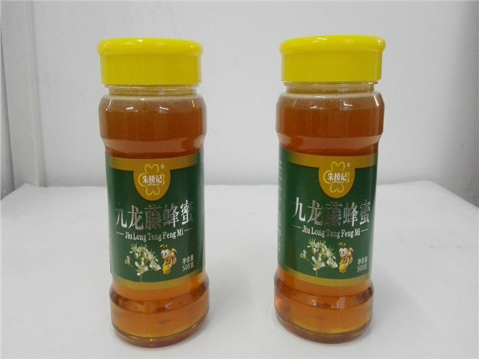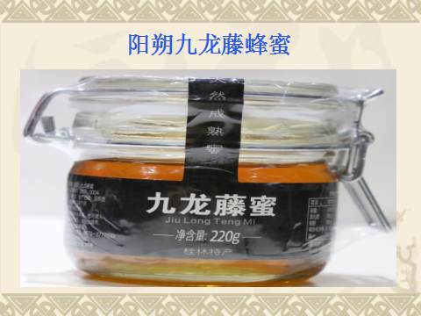
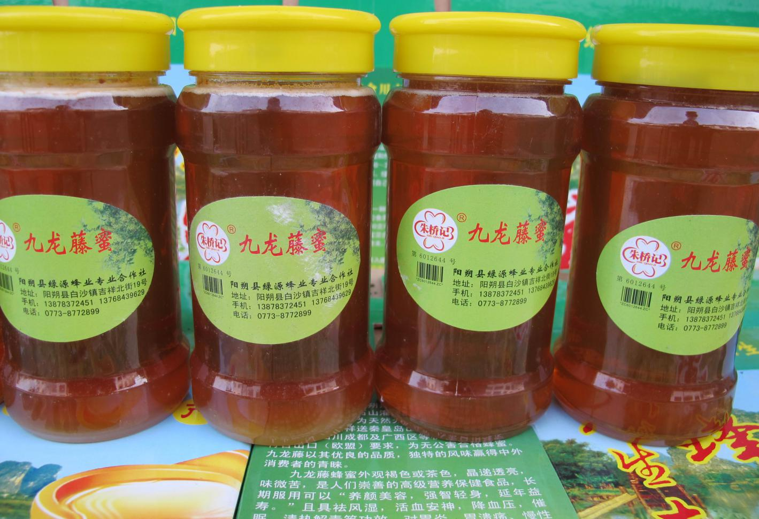
理化指标：依据GB 14963-2011《食品安全国家标准 蜂蜜》、GH/T 18796-2012《蜂蜜》相关的产品质量等级中的理化指标(见表2)，并结合“阳朔九龙藤蜂蜜”地理标志证明商标公告中商品的特定品质（果糖和葡萄糖含量66.2%-74.8%；蔗糖含量0.6%-2.3%，酸度14.9-30mL/㎏;氨基酸含量680-1361mg/㎏）进行确定，所定指标范围均符合GB 14963-2011《食品安全国家标准 蜂蜜》、GH/T 18796-2012《蜂蜜》以及“阳朔九龙藤蜂蜜”地理标志证明商标公告中商品的特定品质特征指标的要求。
- 理化指标
项目 | DB22_T 991-2018 天然成熟蜂蜜 | GH_T 18796-2012 蜂蜜 |  | GB 14963-2011 食品安全国家标准 蜂蜜 | DB4414_T 5-2020 地理标志产品 桂岭蜂蜜 | T_LYCY 020-2020 大兴安岭蜂蜜 | 本标准指标
 |  |  |  |  |  |  | 一级 | 二级
项目 | DB22_T 991-2018 天然成熟蜂蜜 | 一级 | 二级
水分（质量分数）/（g/100 g）≤ | 18 | 20 | 24 | / | / | 20 | 18.0 | 20.0
果糖和葡萄糖/(g/100 g) ≥ | 65 | 60 |  | 60 | 63 | 65 | 66.0 | 60.0
蔗糖/(g/100 g) ≤ | 5 | 5 |  | 5 | 3.5 | 1 | 2.3 | 5.0
酸度/(mL/kg) ≤ | 40 | 40 |  | / | / | 40 | 30.0 | 40.0
氨基酸总量/(g/kg) ≥ | / | / |  | / | / | / | 0.68 | 0.5
淀粉酶活性/(mL/g•h) ≥ | 8 | 4 |  | / | / | 4 | 4.0
锌/(mg/kg) ≤ | / | / |  | 25 | / | 25 | 25.0
羟甲基糠醛/(mg/kg) ≤ | 20 | 40 |  | / | 30 | / | 40.0
灰分/(g/100 g)≤ | 0.4 | 0.4 |  | / | / | 0.4 | 0.4
综上表1对比分析，本标准相对其他蜂蜜产品标准，在理化指标中根据公告要求增加了氨基酸总量的特色性指标。由于蜂蜜中中含有20余种人体必需的氨基酸，这些氨基酸具备养颜美容、抗衰老、抗疲劳、提高免疫力等多种功效，蜂蜜中氨基酸含量越高，营养越丰富，质量也更好。氨基酸总量在相关的国家标准、行业标准、地方标准及团体标准中均未见有相关要求。本标准规定阳朔九龙藤蜂蜜一级品、二级品的氨基酸总量分别≥0.68‰与0.5‰。此外，标准中一级、二级品的水分限量要求分别比GH/T 18796-2012《蜂蜜》相应等级低2、4个百分点；一级品的果糖和葡萄糖含量比GB 14963-2011《食品安全国家标准 蜂蜜》与GH/T 18796-2012《蜂蜜》高6个百分点，而蔗糖与酸度的限量则分别比国家标准GH/T 18796-2012《蜂蜜》低2.7与10个百分点。果糖和葡萄糖与氨基酸等营养物质含量越高，水分、酸度、杂质（蔗糖）含量越低，蜂蜜的营养越高、品质就越好。这充分突显出阳朔九龙藤蜂蜜高质量、高标准、高营养的优势特点，迎合消费者对高品质功能保健蜂蜜产品的需求。这也是本标准的一个特色性与先进性条款之一。
安全指标主要是参考了GH/T 18796-2012《蜂蜜》的相关要求。检测应符合GB 14963《食品安全国家标准 蜂蜜》的规定。
净含量主要是考虑预包装产品应符合《定量包装商品计量监督管理办法》的规定；检测应符合JJF 1070《定量包装商品净含量计量检验规则》的规定。
6.检验方法
检验方法主要根据阳朔九龙藤蜂蜜的感官要求、理化指标、安全指标及净含量的要求，分别列出，并依据相应检验方法及相关检验标准执行。
7.检验规则
检验规则是在参考SN/T 0852《进出口蜂蜜检验规程》基础上，经调研讨论，依据阳朔九龙藤蜂蜜产品生产实际确定，包括组批、抽样、交收检验、判定规则4个部分，其中交收检验主要从感官、净含量这些项目进行检验。这是经过到多个阳朔九龙藤蜂蜜生产企业调研后确定，符合生产企业对蜂蜜产品交收检验的实际操作。确保阳朔九龙藤蜂蜜出厂产品的高质量、高要求、高标准，不断提升阳朔九龙藤蜂蜜的品牌价值。
8．标志、标签、包装、运输、贮存
标志、标签、包装、运输、贮存在参考阳朔九龙藤蜂蜜产品质量基础上，依据GH/T 18796-2012《蜂蜜》、GB/T 21528《蜜蜂产品生产管理规范》的规定执行。
六、国内外同类标准制修订情况及与法律法规、强制性标准关系
经查阅，国内与蜂蜜有关的标准有：GB 14963-2011 食品安全国家标准 蜂蜜、GH/T 18796-2012 蜂蜜、GH/T 1001-1998 预包装食用蜂蜜、DB22/T 991-2018天然成熟蜂蜜、DB61/T 1105-2017地理标志产品 黄龙蜂蜜、DB4414/T 5-2020地理标志产品 桂岭蜂蜜、T/LYCY 020-2020大兴安岭蜂蜜、T/HZSBX 03-2020优质汉中土蜂蜜、T/HZSBX 02-2020优质汉中蜂蜜、T/BKTFM 1-2020保康土蜂蜜等，以上标准规定的均不是针对阳朔九龙藤蜂蜜的质量要求，不同地区、不同品种、不同蜜源植物的蜂蜜，其感官、理化指标等均有所不同，阳朔九龙藤蜂蜜相关指标内容根据相关的公告内容确定，在标准中增加了氨基酸总量的特色性指标要求,补充了检验规则的内容。广西未制定有团体标准《阳朔九龙藤蜂蜜》。
本标准的内容与现行的法律、法规及强制性标准无冲突，标准的编写符合GB/T 1.1—2020的要求。
七、重大分歧意见的处理经过和依据
本标准研制过程中无重大分歧意见。
八、自我承诺
本标准内容与各项指标不低于强制性标准要求。

团体标准《阳朔九龙藤蜂蜜》
标准编制工作组
2022年12月20日

附件1：
